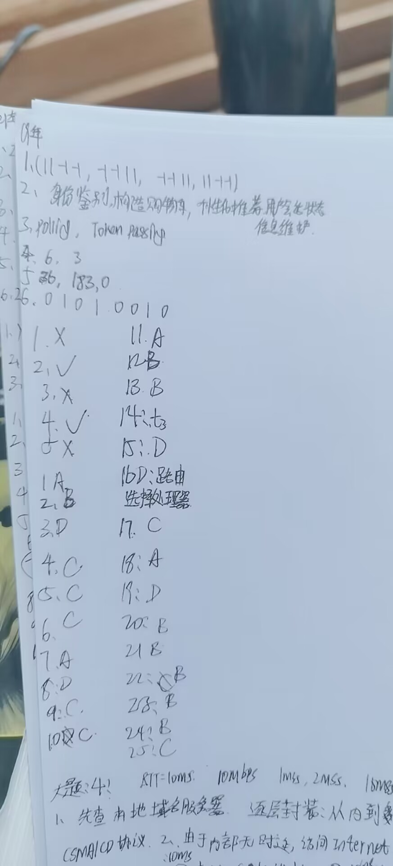

更正：判断第4题应为x

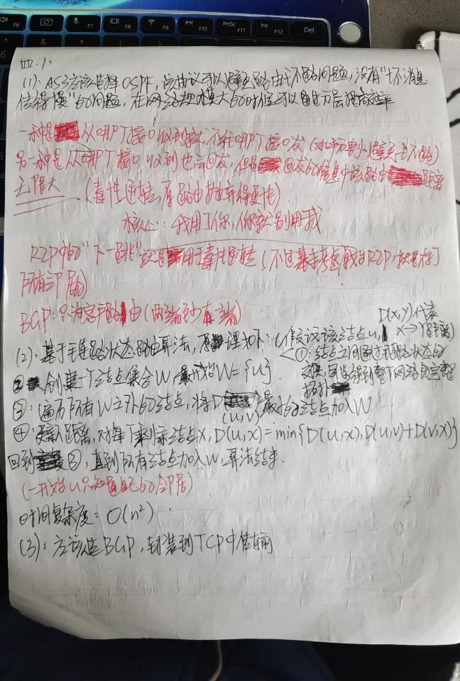

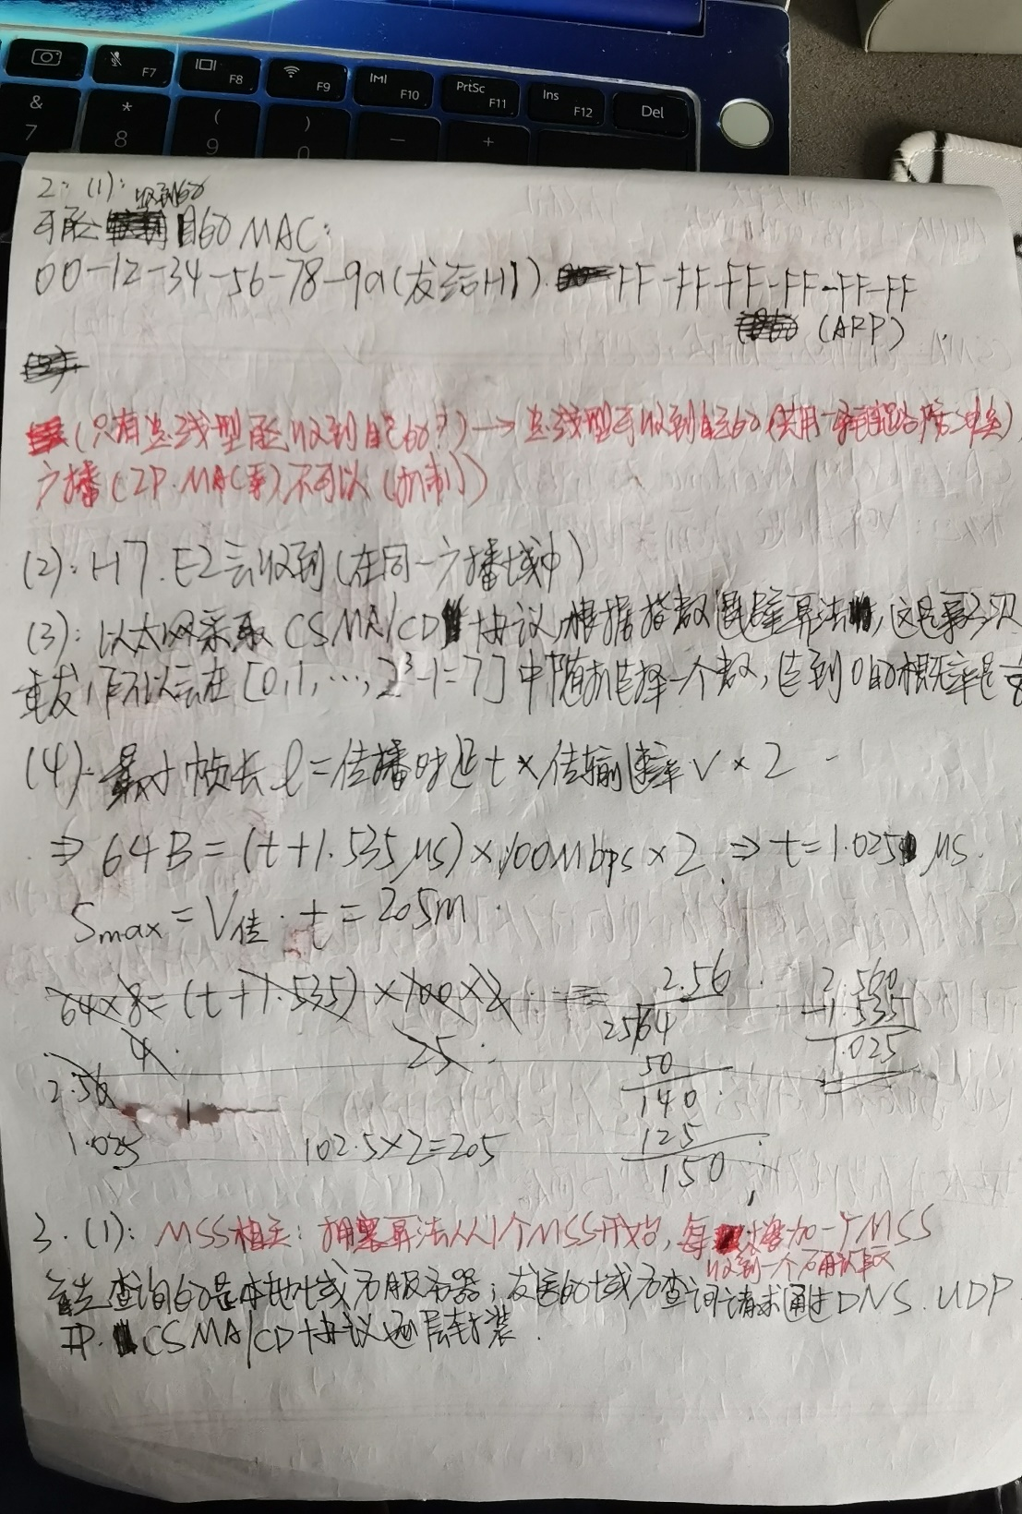

更正：2.(1)答案应为：9a,9b,9d,9e,全f（前缀省略）

解析：H1和H2是由集线器连接而成的，根据集线器的特性（接收到一个接口的输入会从所有其他接口输出），H2接收和发送的帧H1都可以接收到。所以，H2发送帧的目的MAC地址可以是广播域中的任意其他主机，也就是9a,9d,9e均可；H2接收到的帧，目的MAC就是9b；还加上一个广播帧，全f。

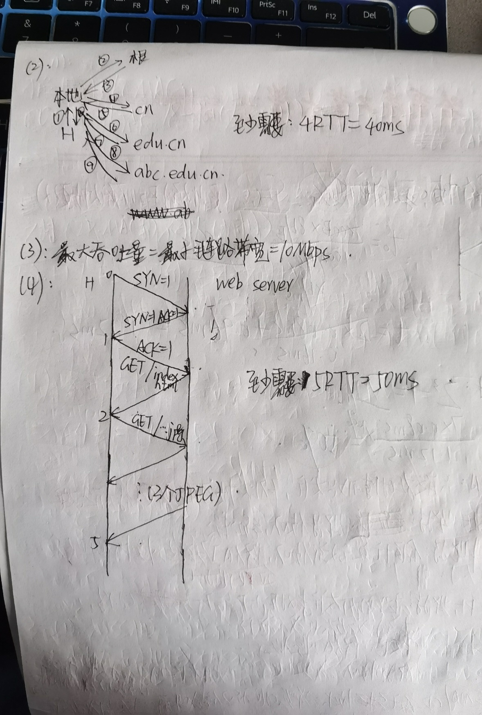

更正：最后一小问答案应为55.6ms，还有传输时延